Agrupamento de Escolas Poeta Joaquim Serra
Ficha de Avaliação Trimestral de Matemática – 3º Período - 4º ano
Nome: __________________________________________________________________
Data: ___________________________________________________________________
Professora: ___________________________ Avaliação: ________________________

Lê com atenção as perguntas e não te esqueças de apresentares os cálculos que efectuares.

1. Numa fábrica de conservas entraram num dia as seguintes quantidades de pescado.
sardinhas | 65 000 - (Sessenta e cinco mil)
carapaus | 50 000 -
cavalas | 15 000 -

1.1 – Completa o quadro anterior escrevendo os valores por extenso.

1.2 – Completa o gráfico de acordo com os dados e com as legendas.

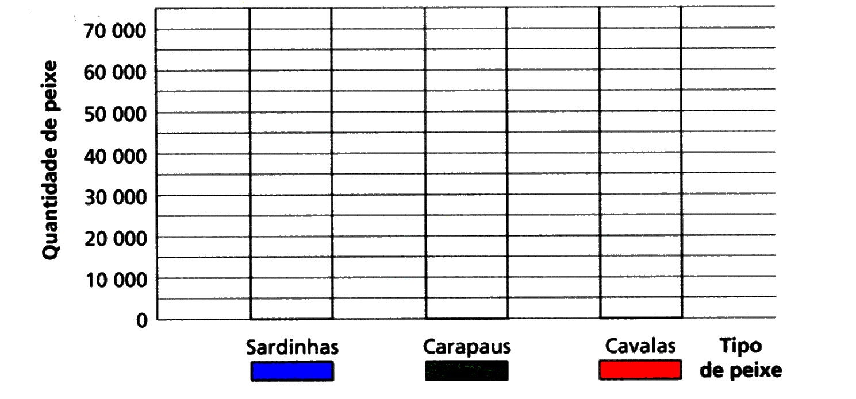

– Responde:

1.3 - Qual foi o tipo de peixe que entrou em maior quantidade?
______________________________________________________________________________

1.4 – Qual a diferença entre o número de cavalas e o número de carapaus?

______________________________________________________________________________

1.5 – Nesse dia o total de peixe que entrou na fábrica foi de ______________.

1.6 – Escreve o valor anterior por extenso. ______________________________________________

2.– Com os algarismos 2 3 7 6 9 escreve:

2.1- o maior número possível _________ 2.3- o maior número par possível _____________

2.2- o menor número possível _________ 2.4 - o menor número ímpar possível __________

3. - Coloca os sinais de ›,‹ ou =

5,45 + 10 _______ 4+ 10,04 1,18 +3_______ 4,18 3,41_____3,4
150x10 _______ 1500:100 225 x0,1 _______25 432x0,01 _____ 432:100

4. – Efectua.
965,4 : 45 = ____________ 85,67 x 3,9 =_____________

5. - Completa a planta de acordo com as instruções.
5.1 -  Desenha a Rua 8, que passa pelo ponto A e é paralela à Rua 24.
Escreve o seu número.

5.2 - Desenha a Rua 15, que passa pelo ponto C e é perpendicular à Rua 24.
Escreve o seu número.

6. – O segmento de recta AD representa uma parte de uma auto-estrada.

Observa com atenção o esquema.

AD = 300 km AC = 220 km AB = metade de CD

6.1 . – O Manuel entrou na auto-estrada em A e saiu em B. Quantos quilómetros andou ?

R:_________________________________________________________________
7. -Com o azeite do garrafão, a Senhora Rosa vai encher as seguintes garrafas:
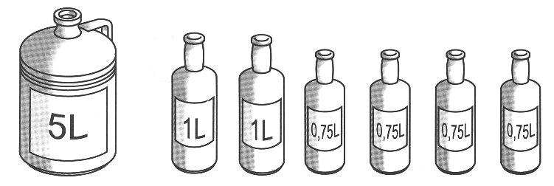

Assinala com x o que vai acontecer.

Todas as garrafas ficam cheias e ainda sobra azeite.
O azeite não chega para encher as garrafas.
Todas as garrafas ficam cheias, não sobrando azeite.

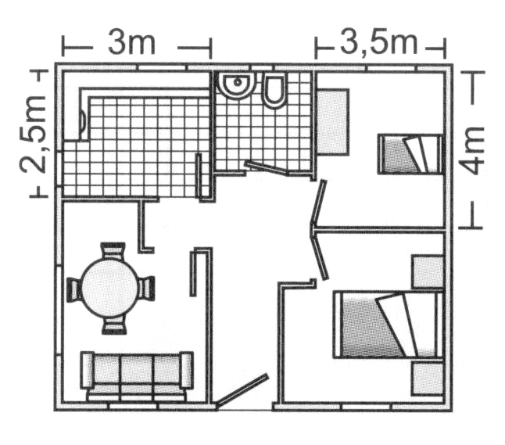
8. - Observa a planta da casa da Marta.

8.1 -Qual é a área da cozinha?

R: _________________________________________________________

8.2 - O quarto do bebé vai levar um friso em toda a volta, na parede.
Calcula o perímetro do quarto?

R: ___________________________________________________________________________

9. - Resolve os problemas apresentando todos os cálculos que efectuares.
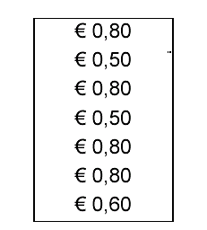
A Rosa foi à mercearia e comprou:
2 pacotes de bolachas, cada um deles com o mesmo preço;
1 pacote de leite;
4 iogurtes, cada um deles com o mesmo preço.

Repara no talão das compras da Rosa:

9.1 - Quanto é que a Rosa pagou por cada iogurte?
______________________________________________________________________________

9.2- A Rosa deu uma nota de € 5 para pagar as suas compras.
Quanto é que ela recebeu de troco?

R:_____________________________________________________________________________
10. - A Alice foi com os pais e os irmãos ao Museu do Brinquedo.
Na figura, estão representados os bilhetes que o pai da Alice comprou.
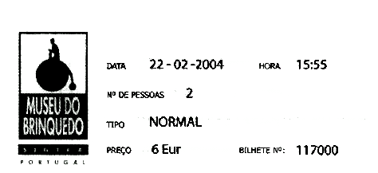
Antes de responderes às questões, observa com atenção todos os dados registados nos bilhetes.
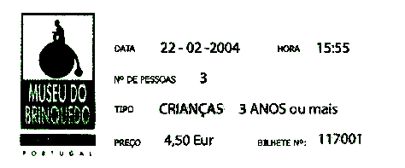

Resolve as seguintes questões apresentando todos os cálculos que efectuares.

10.1 - Os irmãos da Alice têm mais de 3 anos.
Quantos irmãos tem a Alice?

R:________________________________________________________________

10.2 - O pai da Alice pagou os bilhetes com uma nota de 20 euros.
Quanto é que ele recebeu de troco?

R:_________________________________________________________________

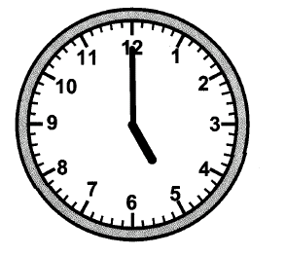
10.3 - O relógio indica as horas a que a Alice e a família saíram do museu.
Quanto tempo estiveram a visitar o museu?

R:________________________________________________________________

Bom trabalho!

